Всероссийская олимпиада школьников 2024-2025 учебный год
Муниципальный этап. МХК, 7-8 класс, задания
Время выполнения 225 мин. Максимальное кол-во баллов – 100

Задание 1. Максимальное количество баллов – 22.
Рассмотрите фотографии шести архитектурных сооружений.
1. Укажите название и местонахождение каждого архитектурного сооружения.
2. Укажите имя деятеля культуры, имеющего непосредственное отношение к сооружению под буквой А, памятник которому установлен перед фасадом. Напишите, как он связан с учреждением, находящимся в сооружении А.
3. Объедините архитектурные сооружения в две группы. Впишите буквы этих сооружений в таблицу. Укажите принцип объединения, дав названия группам.
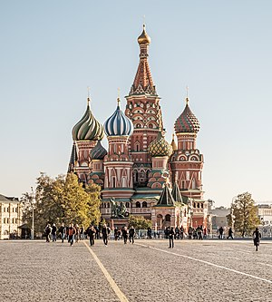 | 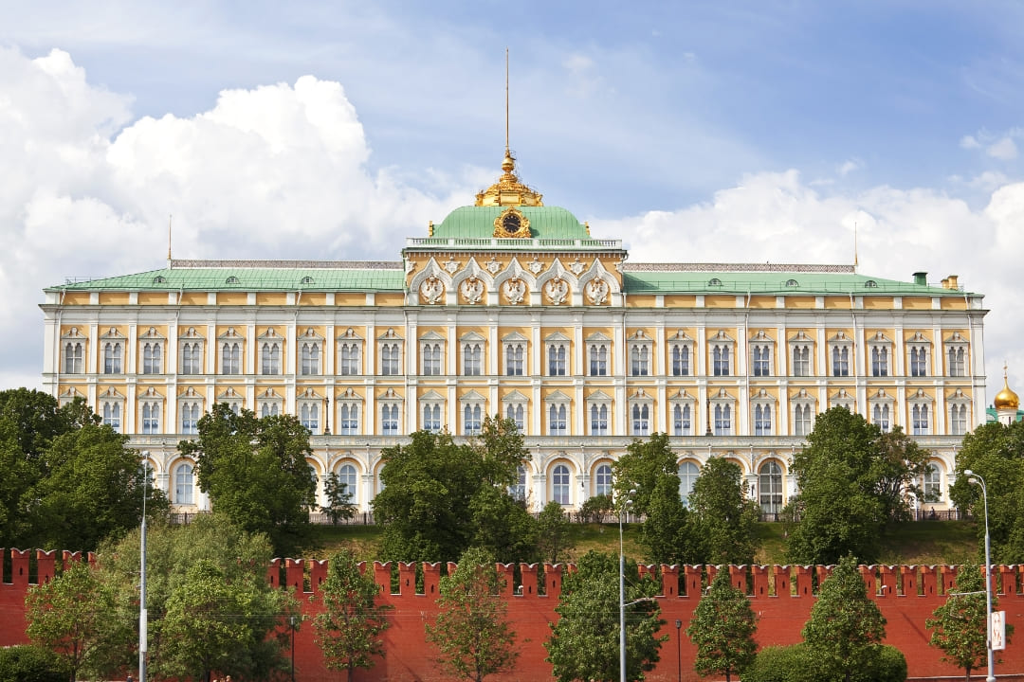
А. | Б.
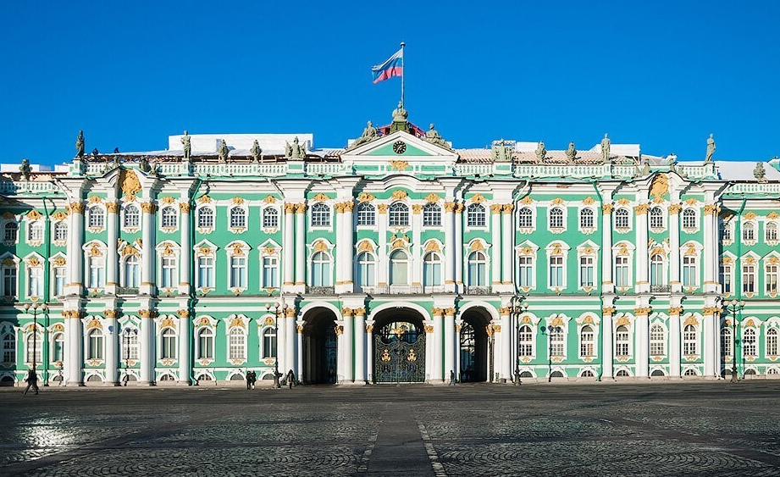 | 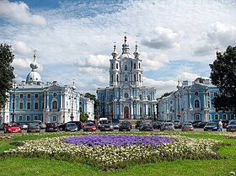
В. | Г.
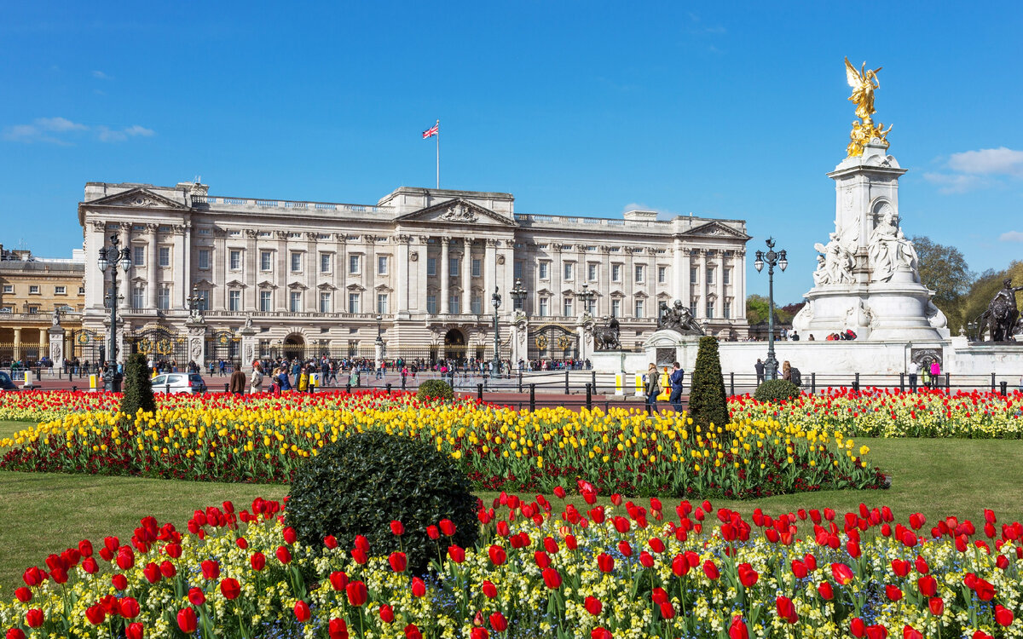 | 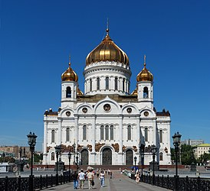
Д. | Е.
Ответ:
Названия и местонахождение | А)  Б)  В)  Г)  Д)  Е)
Деятель культуры
Группа 1: |  | Группа 2:
Название группы: |  | Название группы:
 |  | Баллы:

Задание 2. Максимальное количество баллов – 22.
Даны фрагменты живописных произведений
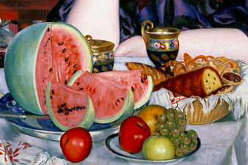

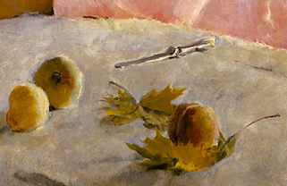

1. Напишите название, автора и время создания каждого из произведений.
2. Опишите, какое место в картине занимает представленный фрагмент, что его окружает – что находится справа и слева, кто является основными персонажами картины, какие ее детали значимы.
3. Напишите 3 слова и словосочетания, характеризующих настроение или смысл произведения.
4. Укажите по одному из известных произведений каждого из авторов.

Ответ:
Название
Автор
Время создания
Описание окружения
3 слова, словосочетания
Картины этих же
авторов
Баллы:

Задание 3. Максимальное количество баллов – 9.
Дан ряд названий произведений:
«Венера Милосская», «Ромео и Джульетта», «Антигона», «Минин и Пожарский», «Борис Годунов», «Аполлон и Дафна», «Дядя Ваня».

Объедините их в группы и дайте название каждой из групп в соответствии с принципом такой группировки.

Ответ:
Группа 1. Название: | Группа 2. Название:
 | Баллы:

Задание 4. Максимальное количество баллов – 4.
Даны ряды слов. Найдите ОДНО лишнее слово в каждом ряду и вычеркните его. Кратко поясните свой выбор.

Менуэт, ария, прелюдия, соната сфумато, арпеджио.
П.И. Чайковский, К.В. Глюк, В.А. Моцарт, М.П. Мусоргский, Дж. Россини, И.С. Бах
Баллы:

Задание 5. Максимальное количество баллов – 18.
Дано изображение.

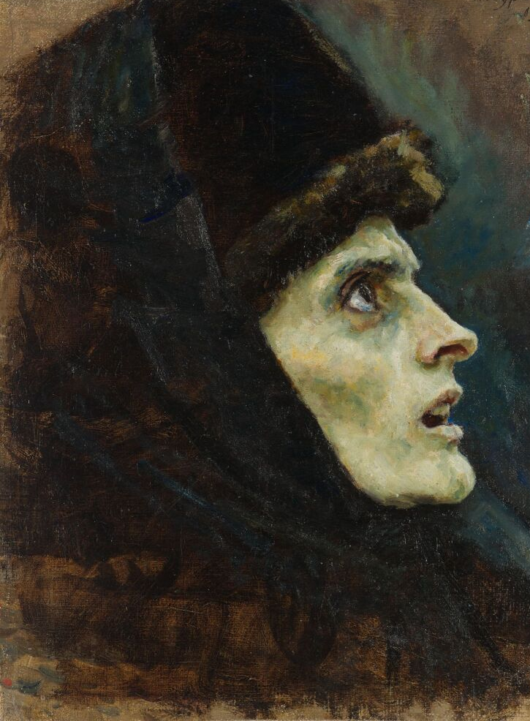

1. Назовите имя автора и название произведения, этюдом к которому выступает это изображение, а также время создания произведения.
2. Укажите жанр, к которым принадлежит названное произведение.
3. Кратко опишите сюжет и идею произведения.
4. Напишите имена двух художников, которые были современниками автора этого этюда.
Имя автора и название произведения
Жанр
Краткое описание сюжета и идеи
Художники-современники
Баллы:

Задание 6. Творческое. Максимальное количество баллов – 25.

6 июня 2024 года исполнилось 225 лет со дня рождения Александра Сергеевича Пушкина. Великий писатель, поэт творил исключительно на родном языке, обогатил русскую культуру множеством литературных произведений, которые не утрачивают своей актуальности и трогают сердца как детей, так и взрослых почитателей его таланта.

Подготовьте план культурного мероприятия, посвященного юбилею А.С. Пушкина
1. Опишите идею мероприятия, каков его основной замысел, какие участники предполагаются, т.е. на какую аудиторию рассчитано мероприятие в целом и его события.
2. Продумайте, из каких событий (не менее трех) оно будет состоять, в какой последовательности могут идти эти события – составьте расписание мероприятия.
3. Дайте название мероприятию и каждому из составляющих его событий.
4. Опишите каждое из событий и тот материал, который станет основным для его проведения – какая тема и с помощью каких явлений культуры (книг, фильмов, опер, произведений других видов искусства, архивных и других вспомогательных материалов и т.д.) будет раскрыта в каждом из событий. Используйте изобразительные ряды как подсказки для содержания событий.

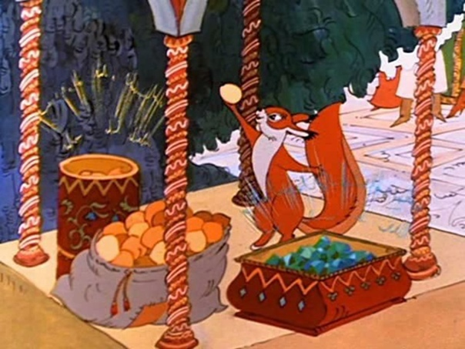 | 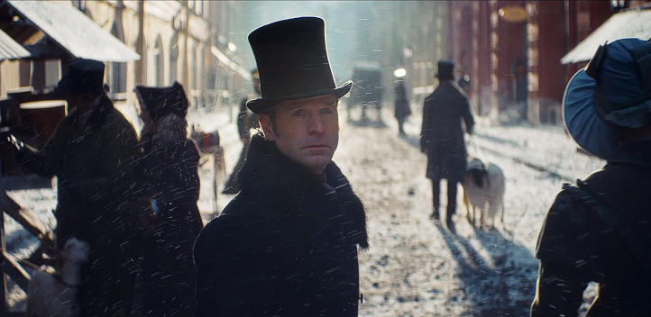 | 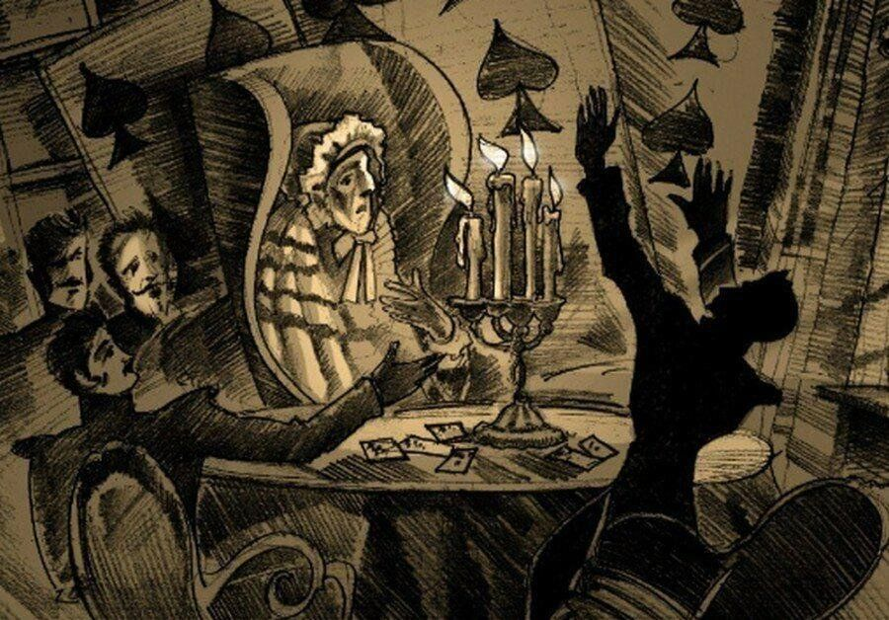
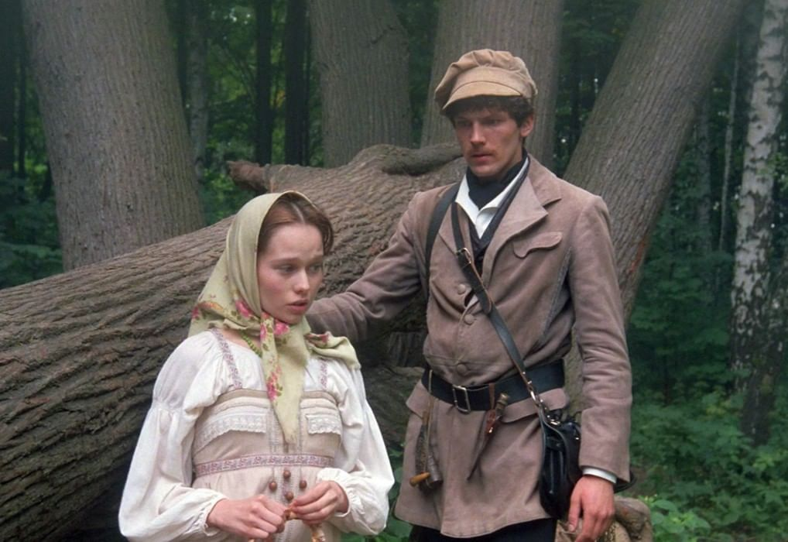 | 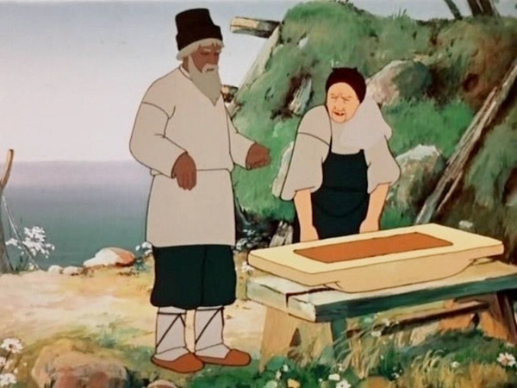 | 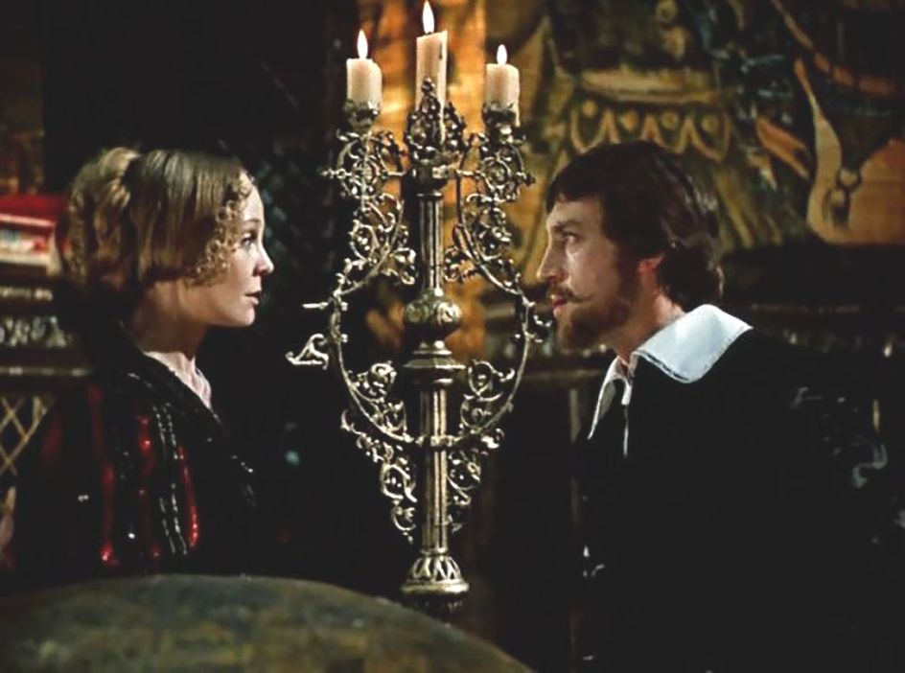

Ответ:
1. Описание идеи, основного замысла, аудитории: ________________________________
___________________________________________________________________________________________________________________________________________________________________________________________________________________________________________________________________________________________________________________________________________________________________________________________________________________________________________________________________________________________________________________________________________________________
2, 3. Расписание мероприятия с указанием названий: _____________________________
___________________________________________________________________________________________________________________________________________________________________________________________________________________________________________________________________________________________________________________________________________________________________________________________________________________________________________________________________________________________________________________________________________________________
4. Описание событий (пронумеруйте события): __________________________________
________________________________________________________________________________________________________________________________________________________________________________________________________________________________________________________________________________________________________________________________________________________________________________________________________________________________________________________________________________________________________________________________________________________________________________________________________________________________________________________________________________________________________________________________________________________________________________________________________________________________________________________________________________________________________________________________________________________________________________________________________________________________________________________________________________________________________________________________________________________________________________________________________________________________________________________________________________________________________________________________________________________________________________________________________________________________________________________________________________________________________________________________________________________________________________________________________________________________________________________________________________________________________________________________________________________________________________________________________________________________________________________________________________________________________________________________________________________________________________________________________________________________________________________________________________________________________________________________________________________________________________________________________________________________________________________________________________________________________________________________________________________________________________________________________________________________________________________________________________________________________________________________________________________________________________________________________________________________________________________________________________________________________________________________________________________________________________________________________________________________________________________________________________________________________________________________________________________________________________________________________________________________________________________________________________________________________________________________________________________________________________________________________________________________________________________________________________________________________________________________________________________________________________________________________________________________________________________________________________________________________________________________________________________________________________________________________________________________________________________________________________________________________________________________________________________________________________________________________________________________________________

Баллы:

